Тема: «Космос.»
Цели:
1. Обогащение и активизация словаря по теме «Космос».
2. Закрепление навыка воспроизведения ритмического рисунка по заданному образцу.
3. Закрепление навыка образования родительного падежа имен существительных множественного числа.
4. Закрепление навыка образования сложных слов.
5. Закрепление навыка образования относительных прилагательных.
6. Развитие мышления, памяти, внимания, зрительного восприятия.
7. Развитие общей моторики.
Оборудование: изображения космоса, планет, космических объектов, самолета, лампочки, набор счетных палочек, мяч.
Ход занятия
- Организационный момент.
Взрослый отхлопывает разный ритмический рисунок, ребенок пытается его повторить
II. Основная часть.
1. Беседа о космосе.
Вспомнить, что ты знаешь о КОСМОСЕ? Как звали первого космонавта (Юрий Гагарин)? Как называется планета, на которой мы живем (Земля)? Опиши пожалуйста космический корабль? Попробуй составить рассказ о полете космонавта в космос.
2. Игра «Один - много».
Взрослый предлагает ребёнку сказать, чего много в космосе. Например: спутник — много спутников.
Звезда — много… Планета — много… Ракета — много… Метеорит — много…
Космонавт — много… Станция — много… Скафандр — много…

3. Игра «Сложные слова».
Взрослый: Я буду называть два слова, а вы из этих слов
составите одно. Например: Звезды падают — звездопад.
Ходит по луне — Летает к звездам — Звезды падают — Длинный хвост —
- Придумайте предложения с этими словами.
4. Физкультминутка.
Взрослый считает и показывает движения — ребёнок повторяет:
10 — поднять руки вверх
9 — наклонится вперед
8 — вернуться в исходное положение
7 — опустить руки
6 — присесть
5 — встать
4 — круговые движения руками
3 — поворот влево
2 — поворот вправо
1 — согнуть ноги в коленях
Пуск — подпрыгнуть
«Ракета»:
А сейчас мы с вами дети  Улетаем на ракете | Маршировать на месте
На носки поднимись | Тянутся, подняв руки над головой, сомкнув их
А потом руки вниз | Опускают руки
Раз, два, три, потянись | Тянутся
Вот летит ракета ввысь! | Хлопки в ладоши

5. Игра с мячом «Измени слово».
Взрослый: Я буду кидать мяч и называть слово — предмет, а ты измените его на слово — признак, чтобы оно отвечало на вопрос «какой?». Например: солнце — солнечный.
Звезда — Космос — Орбита —
Спутник — Луна —
6. Игра «Четвёртый лишний».
Найди лишнюю картинку и объяснить свой выбор:
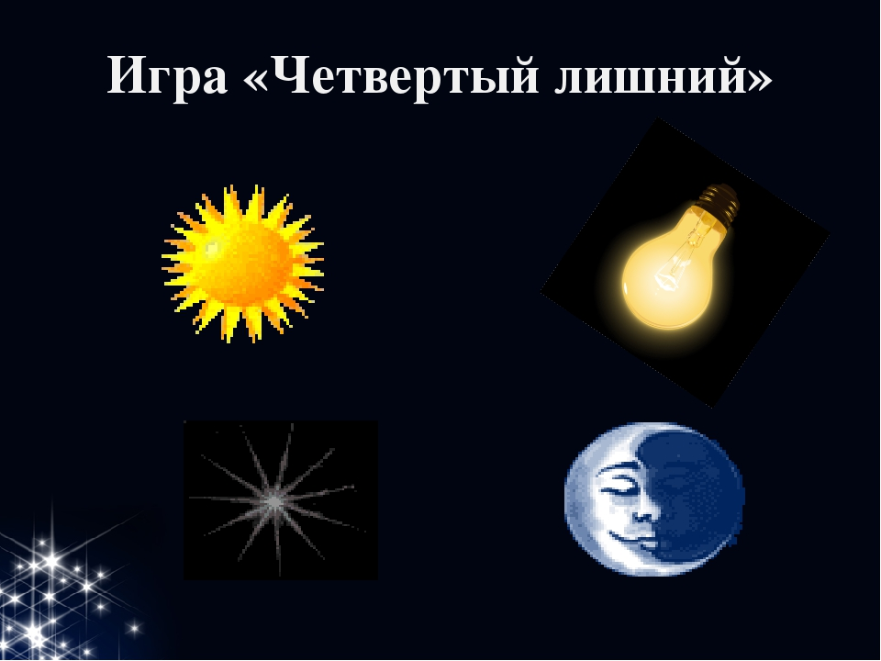
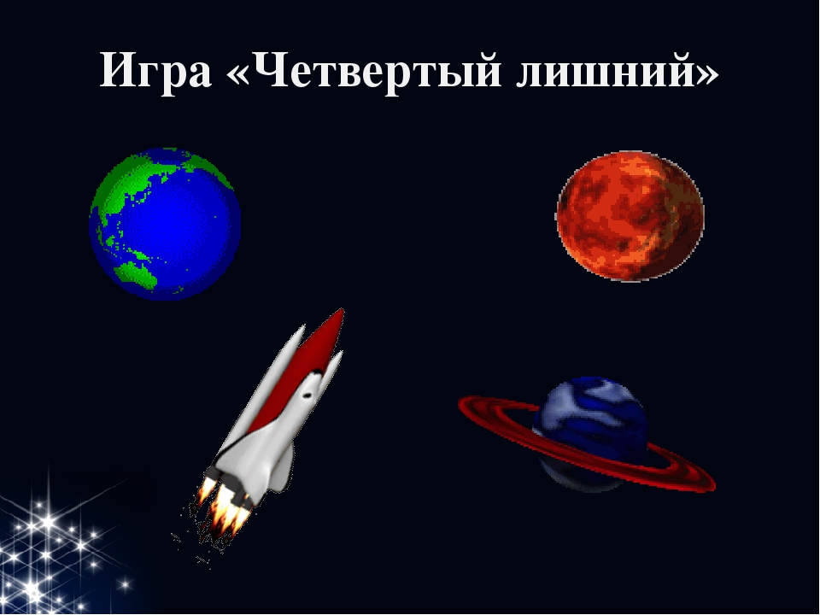
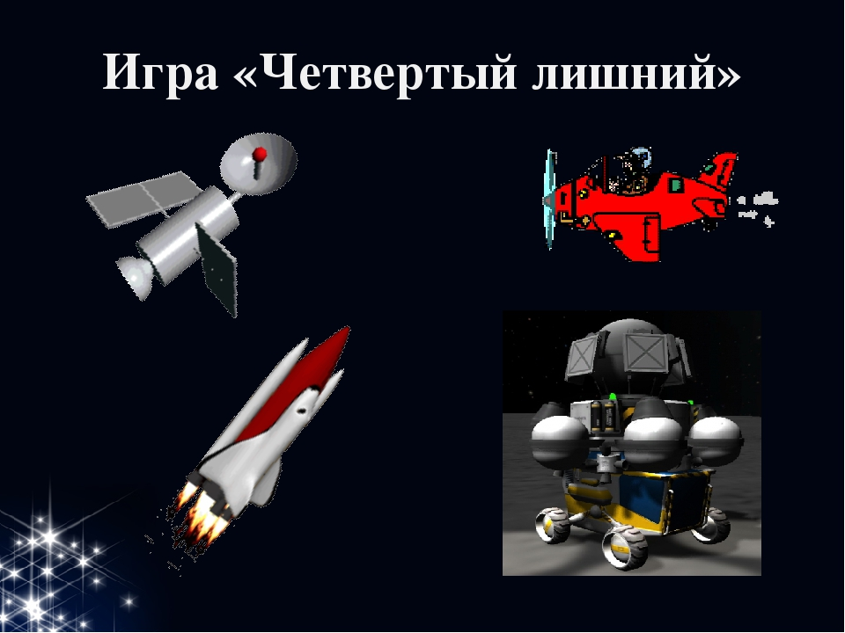
7. Построй ракету.
Из счетных палочек построить ракету (без наглядного образца).
Назвать и показывает части ракеты
(хвост, нос, кабина…).
III. Итог занятия.
О чем мы говорили сегодня? В какие игры играли?

